Utiliser PiJuice une alimentation ininterruptible UPS pour le Raspberry Pi

Ressources
- https://www.framboise314.fr/pijuice-une-alimentation-ininterruptible-ups-pour-votre-raspberry-pi/
- https://learn.pi-supply.com/make/pijuice-quick-start-guide-faq/
- https://github.com/PiSupply/PiJuice

Installation des pilotes de la carte en mode CLI pour Raspbian Lite
- activer I2C avec l'utilitaire Raspi-config
- installer les pilotes
$ sudo apt update && sudo apt upgrade
$ sudo apt install pijuice-base

Gestion de la PiJuice
- lancer le logiciel de gestion
$ sudo python3 pijuice_cli.py
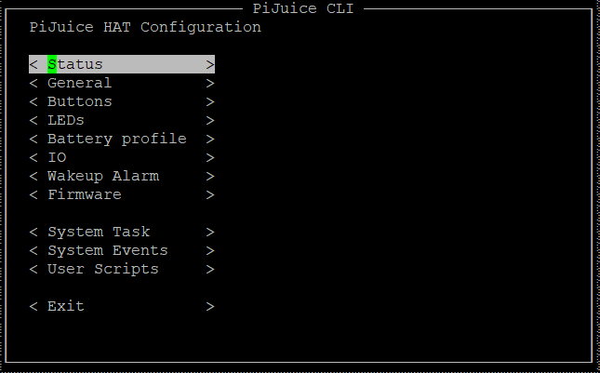
- menu général
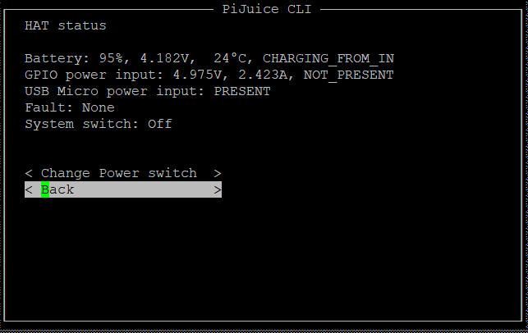
- menu Status
  - Battery : indique la charge de la batterie et sa tension ⇒ à surveiller de prêt
  - GPIO power input : indiquez la tension et l'ampérage qui alimente de la PiJuice ⇒ correct
  - USB Micro power input : indique que l’alimentation est faite à partie de la prise micro USB de la PiJuice.
  - Fault : pas d'erreur pour l'instant

